PRÁCTICA: ESTUDIO DE LA DERIVADA DE UNA FUNCIÓN EN UN PUNTO

En esta práctica vamos a abordar desde el punto de vista del análisis numérico el significado de la derivada de una función en un punto, llevando a la hoja de cálculo la idea del $\lim_{h→0}{\frac{f\left(x+h\right)-f\left(x\right)}{h}}$

Para ello vamos a utilizar esencialmente estas columnas:

x | h | x+h | f(x) | f(x+h) | (f(x+h)-f(x))/h

Donde manualmente sólo tendremos que introducir el valor de la ordenada x donde queramos calcular la derivada y la función que vayamos a utilizar.
Así que podríamos empezar con unas indicaciones sobre cómo introducir estos datos:
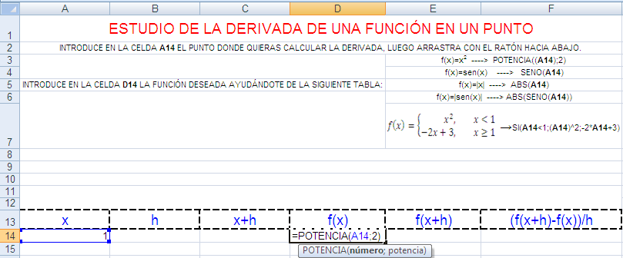

Otro paso importante es establecer el incremento (h), para lo que procedemos de la siguiente manera:
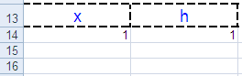
- Ponemos un 1 en la celda B14, y en la celda B15 la función indicada en el gráfico (B14/2), lo que hará que en dicha celda aparezca 0´5 (que es la mitad de 1)

=B14/2
- Arrastramos hacia abajo tras seleccionar la celda B15 y se autocompletarán las celdas inferiores con un número cada vez la mitad del inmediatamente anterior hasta llegar a una cifra lo suficientemente pequeña que podría ser la que ocupa la celda B28
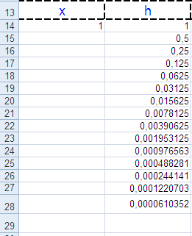
Pero ese sería un incremento por la derecha (cuando hagamos x+h), puesto que se le suma una cantidad positiva. Ahora debemos establecer el incremento que se le hará por la izquierda, sumándole una cantidad cada vez más pequeña pero negativa.
Una solución quizás algo rudimentaria, pero visualmente eficaz, sería colocar en el celda B29 el mismo número que el que aparece en B28 pero cambiándole el signo a -, y a partir de ese dato ir multiplicándolo por 2, para que cada vez se haga mayor hasta que por ejemplo lleguemos a -1 y establecer así una especie de simetría con lo anteriormente hecho.
Para ello nos ayudamos de este gráfico:

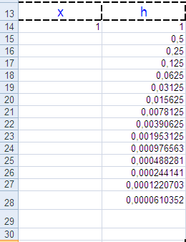
=2*B29
=-B28
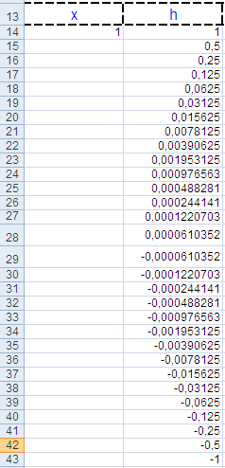
Y tras arrastrar hacia abajo teniendo seleccionada la celda B30 obtenemos:

- A continuación insertamos las fórmulas en las primeras celdas de las columnas que nos faltan:
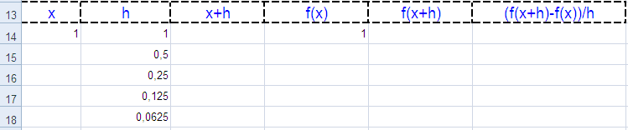
=(E14-D14)/B14
=POTENCIA(C14;2)
=A14+B14
Arrastramos hacia abajo para autocompletar las celdas de cada columna excepto la columna etiquetada como h, que ya hemos rellenado anteriormente.
El resultado es el siguiente:
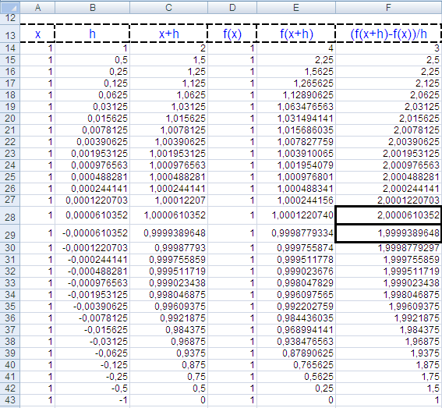
Donde podemos observar que los límites laterales de los cocientes incrementales se aproximan a un valor determinado, en este caso a 2, que será la derivada de la función en ese punto.

Podemos dejar unas indicaciones en el propio archivo de Excel de cómo proceder si queremos cambiar de función, e incluso si queremos dibujar la función en puntos cercanos al estudiado para ver la interpretación geométrica por ejemplo de puntos no derivables (que aparecerán como puntos “angulosos” en la gráfica).
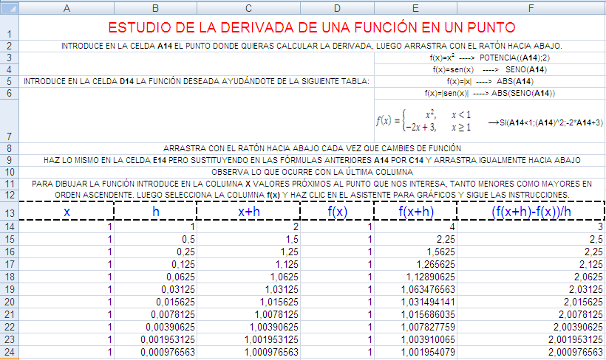
- Vamos a dibujar la función $f\left(x\right)=\left\{\begin{aligned}x^{2}, &x<1 \\ -2x+3, &x≥1\end{aligned}\right.$ aprovechando la hoja de cálculo y así observar la interpretación geométrica de puntos no derivables.

Introducimos valores cercanos al 1 tanto inferiores como superiores en la columna etiquetada como x, e introducimos la fórmula de la función en la columna etiquetada como f(x) y arrastramos.
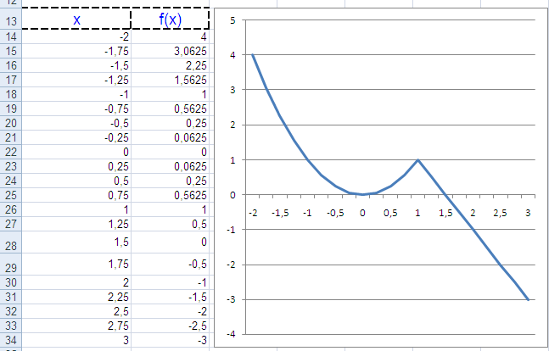

Lo que denota que en el punto de abscisa x=1 la función no es derivable. Hecho que podemos comprobar numéricamente:
